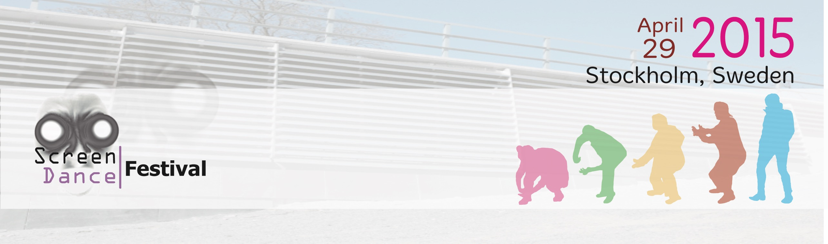
Studiefrämjandet inbjuder till ScreenDance Festival på Dansens Dag den 29 april.

ScreenDance Festival arrangeras i Stockholm av Cyntia Botello i samarbete med Studiefrämjandet i Stockholm, Stockholms stad och Mexikanska Ambassaden.

- Detta blir en unik festival i Brygghuset, öppet och gratis för allmänheten och där man har möjligheten att se dansfilmer från Sverige och hela världen, berättar Cyntia Botello, festivalgeneral av ScreenDance Festival. Dessutom bjuder vi på prisceremonin till 60 sekunders dansfilm tävlingen. 60secondsdance är en internationell tävling i dansfilmer på en minut. Tävlingen är ett samarbete mellan Loikka Dance Film Festival (FI), Dansehallerne/ScreenMoves (DK) and ScreenDance Festival (SE). Sponsrad av Nordic Culture Fond.

Programmet i korthet

16.45 - 17.00 Invigning
17.00 - 17.35 ScreenDance In Solitary
17.40 - 18.00 Föreläsning Ximena Monroy ”All This Can Happen: opening a storytelling form through movement images coreography”
18.05 - 19.00 ScreenDance In Sync
19.05 - 19.25 Föreläsning Paulina Rucarba ”The Illusion of movement: Chronophotography, Dance and Pixilation”
19.30 - 20.15 Agite y Sirva 7º Festival Itinerante de Videodanza
20.30 - 21.15 ScreenDance Intrinsic
21.20- 22.05 Paneldiskussion ”Hybrid Communities”
22.10 - 23.00 ScreenDance Imbue
23.00 - 23.45 60secondsdance Prisceremoni

* Löpande filmer 17.00-23.00 ScreenDance Inhabit

Plats: Brygghuset, Norrtullsgatan 12N

För mer information vänligen kontakta: Cyntia Botello, festivalgeneral ScreenDance, info@cyntiabotello.com

https://www.facebook.com/ScreenDanceFestival

